第21天 异常

异常
什么是异常？Java代码在运行时期发生的问题就是异常。
在Java中，把异常信息封装成了一个类。当出现了问题时，就会创建异常类对象并抛出异常相关的信息（如异常出现的位置、原因等）。

异常的继承体系
在Java中使用Exception类来描述异常。
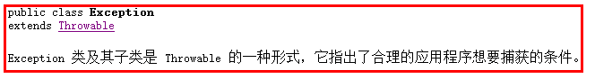
查看API中Exception的描述，Exception 类及其子类是 Throwable 的一种形式，它用来表示java程序中可能会产生的异常，并要求对产生的异常进行合理的异常处理。

继续观察，我们可以发现Exception有继承关系，它的父类是Throwable。Throwable是Java 语言中所有错误或异常的超类，即祖宗类。
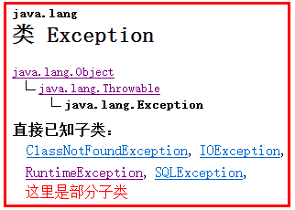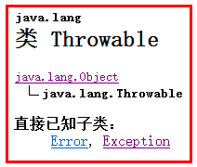
另外，在异常Exception类中，有一个子类要特殊说明一下，RuntimeException子类，RuntimeException及其它的子类只能在Java程序运行过程中出现。
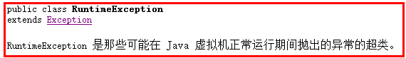

我们再来观察Throwable类，能够发现与异常Exception平级的有一个Error，它是Throwable的子类，它用来表示java程序中可能会产生的严重错误。解决办法只有一个，修改代码避免Error错误的产生。
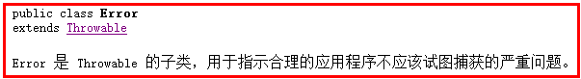

异常继承体系总结：
Throwable: 它是所有错误与异常的超类（祖宗类）
|- Error 错误
|- Exception 编译期异常,进行编译JAVA程序时出现的问题
|- RuntimeException 运行期异常, JAVA程序运行过程中出现的问题

Exception与 Error 的区别
异常：指程序在编译、运行期间发生了某种异常(XxxException)，我们可以对异常进行具体的处理。若不处理异常，程序将会结束运行。
- 异常的产生演示如下：
public class Demo01 {
public static void main(String[] args) {
int[] arr=null;
System.out.println(arr.length);//运行时会产生空指针异常
}
}
错误：指程序在运行期间发生了某种错误(XxxError)，Error错误通常没有具体的处理方式，程序将会结束运行。Error错误的发生往往都是系统级别的问题，都是jvm所在系统发生的，并反馈给jvm的。我们无法针对处理，只能修正代码。
- 错误的产生演示如下：
public static void main(String[] args) {
int[] arr=new int[1000*1000*1024];//该句运行时发生了内存溢出错误OutOfMemoryError，开辟了过大的数组空间，导致JVM在分配数组空间时超出了JVM内存空间，直接发生错误。
}

异常处理

JVM默认处理方式
先运行下面的程序，程序会产生一个数组索引越界异常ArrayIndexOfBoundsException。我们通过图解来解析下异常产生的过程。
public class Demo03 {
public static void main(String[] args) {
int[] arr=new int[3];
int j=method(arr);
System.out.println(j);
}
public static int method(int[] arr){
int i=arr[3];
return i;
}
}

上述程序执行过程图解：
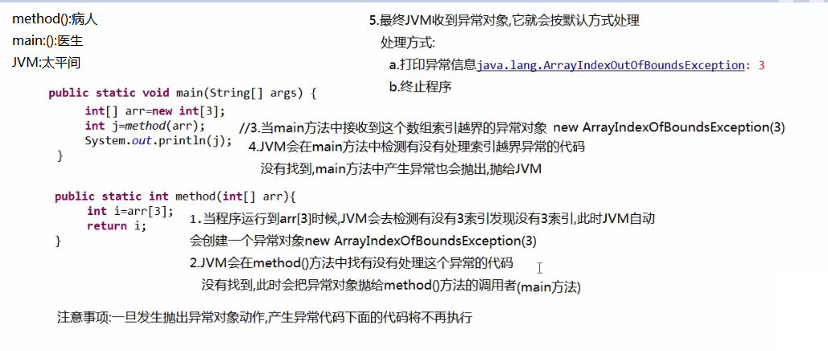

抛出异常throw
在编写程序时，我们必须要考虑程序出现问题的情况。比如，在定义方法时，方法需要接受参数。那么，当调用方法使用接受到的参数时，首先需要先对参数数据进行合法的判断，数据若不合法，就应该告诉调用者，传递合法的数据进来。这时需要使用抛出异常的方式来告诉调用者。
在java中，提供了一个throw关键字，它用来抛出一个指定的异常对象。那么，抛出一个异常具体如何操作呢？
- 1,创建一个异常对象。封装一些提示信息(信息可以自己编写)。
- 2,需要将这个异常对象告知给调用者。怎么告知呢？怎么将这个异常对象传递到调用者处呢？通过关键字throw就可以完成。throw 异常对象；
throw用在方法内，用来抛出一个异常对象，将这个异常对象传递到调用者处，并结束当前方法的执行。
使用格式：
throw new 异常类名(参数);
例如：
throw new NullPointerException("要访问的arr数组不存在");
throw new ArrayIndexOutOfBoundsException("该索引在数组中不存在，已超出范围");
- 下面是异常类ArrayIndexOutOfBoundsException与NullPointerException的构造方法
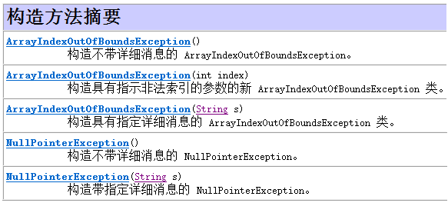
学习完抛出异常的格式后，我们通过下面程序演示下throw的使用
/*
* 手动处理异常
* throw:throw后面跟上异常对象代表抛出异常对象
* 注意事项:
* throw后面只能抛异常类(必须是Throwable体系),别的类无法抛出
* throw下面不能有任何代码
*/
public class Demo04 {
public static void main(String[] args) {
int[] arr=new int[3];
/* int i=method(arr,2);
System.out.println(i);*/

/* int j=method(null,2);
System.out.println(j);*/

int m=method(arr,4);
System.out.println(m);
}
/*
* int[] arr:接收一个数组
* int index:传入一个数组的索引
* 返回值:返回index位置的数组的元素
*/
public static int method(int[] arr,int index){
if(arr==null){
/*
return -1;
如果返回-1设计有缺陷
调用者调用method(null,2),打印返回值,打印-1,调用者会认为2索引位置的元素就是-1
与我们设计method()方法所传达的理念不符
return 任何值都不合适,因为都会当成该索引的元素
*/
throw new NullPointerException("不能传入null,无法从数组中取元素");//传入一个异常信息描述

}

if(index<0 || index>=arr.length){//索引没有在正常范围内
throw new ArrayIndexOutOfBoundsException("传入的索引"+index+"越界");
}
return arr[index];
}
}

声明异常throws
声明：将问题标识出来，报告给调用者。如果方法内通过throw抛出了编译时异常，而没有捕获处，那么必须通过throws进行声明，让调用者去处理。
声明异常格式：
修饰符 返回值类型 方法名(参数) throws 异常类名1,异常类名2… { }
throws用于进行异常类的声明，若该方法可能有多种异常情况产生，那么在throws后面可以写多个异常类，用逗号隔开。

/* 需求:
* 定义一个方法,这个方法接收商品的数量和商品的单价
* 该方法返回商品应付钱
* throws关键字
* throws方法专门用做异常声明的,就相当于病人生病,表现为 发冷,脸发黄,冒冷汗
* 我们用throws声明是为了让调用者看到,调用者看到之后,会根据情况去处理
* 格式:
* 修饰符 方法返回值类型 方法名(形参列表)throws 异常类1,异常类2,...{
*
* }
*
*/
public class Demo05 {
public static void main(String[] args)throws Exception {
/* int money=getMoney(2,3);
System.out.println(money);*/
/* int money=getMoney(-2,4);
System.out.println(money);*/

int money2=getMoney(2,-4);
System.out.println(money2);
}
/*
* amount:商品的数量
* price:商品的单价
*/
public static int getMoney(int amount,int price)throws Exception{
if(amount<0){
throw new Exception("数量不能为负值"+amount);
}
if(price<0){
throw new Exception("价格不能为负值"+price);
}
return amount * price;
}
}

编译时异常与运行时异常对比
异常分类:
编译时异常类:
非RuntimeException类及其非RuntimeException子类
运行时异常类:
RuntimeException类及其RuntimeException子类
运行时异常特点:
运行时异常类在程序中既可以处理(throw,throws)也可以不处理(也可以不用throw或throws)
编译时异常特点:
如果在编译时期throw一个编译时异常对象,那么必须要处理(throws异常声明或者try..catch处理)

什么时候用运行时异常?
如果程序在编译时期无法检测出错误,需要在运行时期检测,那么就使用运行时异常
例如:数组索引越界,无法在编译时期检测,因为数组对象只有在运行时期才会在堆中开辟空间
此时才能检测我们指定的索引是否越界
什么时候用编译时异常?
如果程序在编译时期可以检测出来,我们就使用编译时异常
数量传递负值或者价格传递负值直接就可以报错,因为不符合现实

try…catch处理单个异常
捕获：Java中对异常有针对性的语句进行捕获，可以对出现的异常进行指定方式的处理
捕获异常格式：
try {
//需要被检测的语句。
}
catch(异常类 变量) { //参数。
//异常的处理语句。
}
try：该代码块中编写可能产生异常的代码。
catch：用来进行某种异常的捕获，实现对捕获到的异常进行处理。
演示如下：
/*异常处理方式:
* try...catch
* 格式:
* try{//try的作用是检测可能出现异常的代码(看门诊)
* //可能出现异常的代码
* //如果代码出现异常,异常下面的代码不再执行,立马把异常对象交给catch处理
* // catch处理完之后,代码正常执行
* //如果代码没出现异常,不会走catch,会正常执行代码
* }catch(异常类型 异常变量){
* //处理异常的代码
* }
*
*/
public class Demo07 {
public static void main(String[] args) {
int[] arr = new int[3];

try{
//int j = method(arr);//正确调用
int j=method(null);//有问题调用
System.out.println(j);
}catch(NullPointerException e){
System.out.println("空指针了");
}

System.out.println("程序结束");

}

public static int method(int[] arr)throws NullPointerException{
if(arr==null){
throw new NullPointerException("空指针错误");
}
int i = arr[2];
return i;
}
}

try…catch处理多个异常
- 一个try 多个catch组合 : 对代码进行异常检测，并对检测的异常传递给catch处理。对每种异常信息进行不同的捕获处理。
void show(){ //不用throws
try{
throw new Exception();//产生异常，直接捕获处理
}catch(XxxException e){
//处理方式
}catch(YyyException e){
//处理方式
}catch(ZzzException e){
//处理方式
}
}
注意:这种异常处理方式，要求多个catch中的异常不能相同，并且若catch中的多个异常之间有子父类异常的关系，那么子类异常要求在上面的catch处理，父类异常在下面的catch处理。
/*try..catch处理多个异常
* try{
* //检测异常代码 //类比:可能诊断出多种病,每种病找对应的catch处理
* }catch(异常类型1 e){
*
* }catch(异常类型2 e){
*
* }...
*
*
*/
public class Demo08 {
public static void main(String[] args) {
int[] arr = new int[3];

try{
int i=method(arr,4);//new ArrayIndexOutOfBoundsException()
System.out.println(i);

int j=method(null,2);
System.out.println(j);
}catch(NullPointerException e){//NullPointerException e=new ArrayIndexOutOfBoundsException()//错误
System.out.println("空指针了");
}catch(ArrayIndexOutOfBoundsException e){//ArrayIndexOutOfBoundsException e=new ArrayIndexOutOfBoundsException()
System.out.println("索引越界");
}

System.out.println("程序结束");

}

public static int method(int[] arr,int index)throws NullPointerException,ArrayIndexOutOfBoundsException{
if(arr==null){
throw new NullPointerException();
}
if(index<0 || index>=arr.length){
throw new ArrayIndexOutOfBoundsException();
}

int i = arr[index];
return i;
}
}

try…catch处理多个异常注意事项
需要注意多个catch的顺序
import java.io.IOException;
import java.util.zip.DataFormatException;

/*
*try..catch处理多个异常的注意事项
*如果抛出两个异常对象没有父子关系,在try..catch处理的时候,先处理谁都可以
*如果抛出两个异常对象有父子关系
* 父类必须放在最下面
*/
public class Demo10 {
public static void main(String[] args) {
try{
// method(0);//调用method(0)这个位置接收到异常对象:new DataFormatException()
method(1);
}catch(DataFormatException e){
System.out.println("处理Data异常代码");
}catch(Exception e){//Exception e=new DataFormatException()//多态
System.out.println("处理IO异常代码");
}
/*catch(Exception e){//Exception e=new DataFormatException()//多态
System.out.println("处理IO异常代码");
}catch(DataFormatException e){
System.out.println("处理Data异常代码");
}*/
}
public static void method(int a)throws DataFormatException,Exception{
if(a==0){
//抛出编译时异常对象
throw new DataFormatException();
}
if(a==1){
//抛出编译时异常对象
throw new Exception();
}
}
}

finally代码块
/*
* try{
* //检测可能出现异常的代码
* }catch(异常类型 变量名){
*
* }...finally{
* //无论try中是否发声异常,finally中的语句一定会被执行
* }
* finally中一般放释放资源的代码:例如:IO,连接数据库
*/
public class Demo09 {
public static void main(String[] args) {
try{
// method(3);
method(0);
}catch(Exception e){
System.out.println("catch中处理异常");
}finally{
System.out.println("finally");
}

System.out.println("程序结束");
}
public static void method(int a)throws Exception{
if(a==0){
throw new Exception("a不能为0");
}
}
}

异常在方法重写中细节
当子类的方法重写父类的方法,父类的方法抛出异常,子类的重写的方法该如何抛出异常
import java.io.IOException;
import java.util.zip.DataFormatException;
/*
*异常在方法重写中的规则:
* 1.如果父类的方法声明了一个异常,那么子类重写该方法的时候,
* 要么不声明异常,要么声明该异常,要么声明该异常的子类
* 2.如果父类的方法声明了多个异常,那么子类可以声明该异常的子集
* 3.如果父类的方法不声明任何异常,那么子类也不能声明任何异常
*/

class Father{
public void method1()throws Exception{

}
public void method2()throws Exception{

}
public void method3()throws Exception{

}
public void method4()throws DataFormatException,IOException{

}

public void method05(){

}
}
class Son extends Father{
@Override
public void method1(){//父类声明异常,子类没有声明异常

}
@Override
public void method2()throws Exception{//父类声明异常,子类也声明该异常

}

public void method3()throws DataFormatException{//父类声明异常,子类能声明该异常的子类

}
public void method4()throws DataFormatException{//如果父类声明多个异常,子类能声明该异常的子集

}
public void method05(){

}
}
public class Demo11 {

}

异常中常用方法
在Throwable类中为我们提供了很多操作异常对象的方法，常用的如下：
- getMessage方法：返回该异常的详细信息字符串，即异常提示信息
- printStackTrace方法：在控制台输出该异常的名称与详细信息字符串、异常出现的代码位置
异常的常用方法代码演示：
import java.util.zip.DataFormatException;
/*
*Throwable类中的方法:
* String getMessage():获取当前异常中的字符串
void printStackTrace():会打印异常的追踪信息

*
*/
public class Demo12 {
public static void main(String[] args) {
try{
method(0);//调用method(0)这个位置接收到异常对象:new DataFormatException()
//method(1);
}catch(DataFormatException e){//DataFormatException e=new DataFormatException("Data异常")
// String str=e.getMessage();
// System.out.println(str);
e.printStackTrace();//会打印异常的追踪信息
//System.out.println("处理Data异常代码");
}catch(Exception e){//Exception e=new DataFormatException()//多态
System.out.println("处理IO异常代码");
}

}

public static void method(int a)throws DataFormatException,Exception{
if(a==0){
//抛出编译时异常对象
throw new DataFormatException("Data异常");
}
if(a==1){
//抛出编译时异常对象
throw new Exception();
}
}
}

自定义异常
在上述代码中，发现这些异常都是JDK内部定义好的，并且这些异常不好找。书写时也很不方便，那么能不能自己定义异常呢？
之前的几个异常都是java通过类进行的描述。并将问题封装成对象，异常就是将问题封装成了对象。这些异常不好认，书写也很不方便，能不能定义一个符合我的程序要求的异常名称。既然JDK中是使用类在描述异常信息，那么我们也可以模拟Java的这种机制，我们自己定义异常的信息，异常的名字，让异常更符合自己程序的阅读。准确对自己所需要的异常进行类的描述。

自定义异常类的定义
通过阅读异常源代码：发现java中所有的异常类，都是继承Throwable，或者继承Throwable的子类。这样该异常才可以被throw抛出。
说明这个异常体系具备一个特有的特性：可抛性：即可以被throw关键字操作。
并且查阅异常子类源码，发现每个异常中都调用了父类的构造方法，把异常描述信息传递给了父类，让父类帮我们进行异常信息的封装。
例如NullPointerException异常类源代码：
public class NullPointerException extends RuntimeException {
public NullPointerException() {
super();//调用父类构造方法
}
public NullPointerException(String s) {
super(s);//调用父类具有异常信息的构造方法
}
}
现在，我们来定义个自己的异常，即自定义异常。
格式：
Class 异常名 extends Exception{ //或继承RuntimeException
public 异常名(){
}
public 异常名(String s){
super(s);
}
}

自定义异常的练习
定义Person类，包含age成员变量。
在Person类的有参数构造方法中，进行年龄范围的判断，若年龄为负数，则抛出AgeException异常，异常提示信息“年龄不能为负值”。
- 自定义异常类
/*
* 如果自定义异常继承 RuntimeException 说明该异常为运行时异常
* 如果自定义异常继承Exception 说明该异常是编译时异常
*/
public class AgeException extends RuntimeException{
public AgeException(){

}
public AgeException(String str){
super(str);//交给父类处理,最终给的给Throwable
}

}

- Person类
package com.whhp.exception04;

public class Person {
private int age;

public Person(int age) {
super();
if(age<0){
//抛出一个自定义异常对象
//使用自定义异常为了见名知义:例如看到我们自定义异常AgeException
//就知道问题的产生跟年龄有关
throw new AgeException("年龄不能为负值");
}
this.age = age;
}

public int getAge() {
return age;
}

public void setAge(int age) {
if(age<0){
//抛出一个自定义异常对象
throw new AgeException();
}
this.age = age;
}

}

- 测试类
public class Demo13 {
public static void main(String[] args) {
Person p=new Person(-1);
p.setAge(-3);
System.out.println(p.getAge());
}
}

